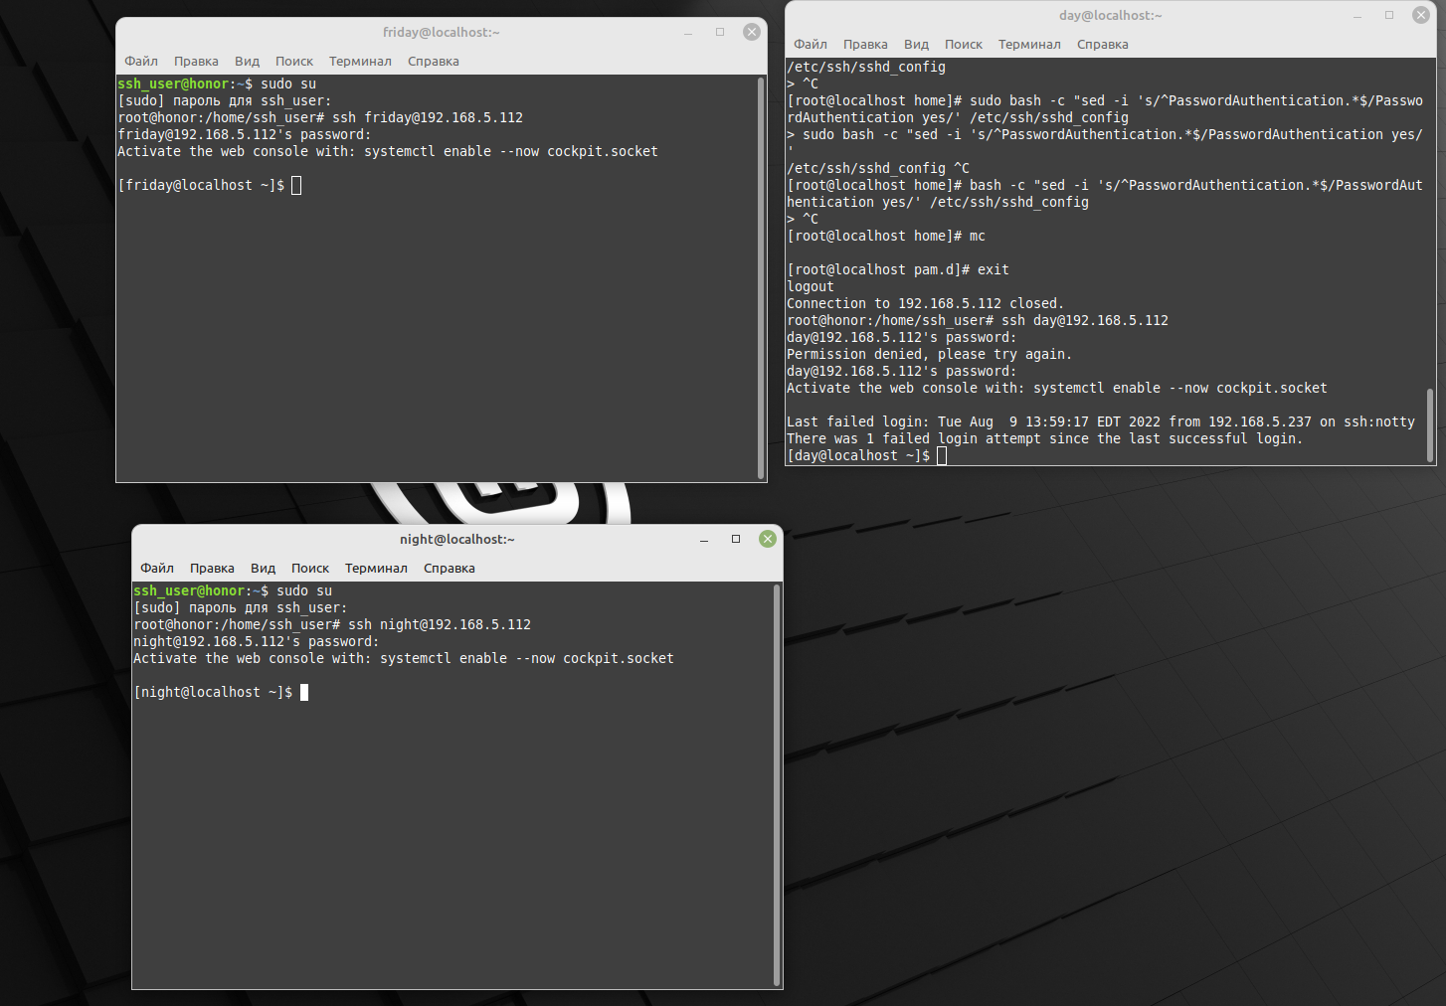
Создание пользователей с доступом по ssh

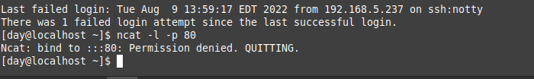
выдача прав пользователю на запуск программы

